VY_12_INOVACE 45 JaK



Tento výukový materiál vznikl v rámci Operačního programu Vzdělávání pro konkurenceschopnost

Název školy | Základní škola Bakov nad Jizerou, okres Mladá Boleslav
Číslo projektu | CZ.1.07/1.4.00/21.2679
Název projektu | „Moderní vyučování pro všechny děti“
Číslo a název šablony klíčové aktivity | I/2 – Inovace a zkvalitnění výuky směřující k rozvoji čtenářské a informační gramotnosti
Číslo v digitálním archívu školy | VY_12_INOVACE 45 JaK

Vzdělávací oblast: Jazyk a komunikace
Téma hodiny: Prvopočáteční čtení- procvičování slov a vět s písmeny DI, TI, NI ( genetická metoda)
Doporučeno pro: 1.ročník
Předmět: Český jazyk
Autor: Mgr. Ivana Kavanová
Poznámky :
Tento pracovní list je určen pro práci v hodině Čj ve škole a k procvičení doma (domácí úkol).
Slova z prvního listu a čtvrtého jsou napsaná na kartičkách, které děti postupně individuálně přečtou, a vysvětlíme si význam. Jsou napsaná i na tabuli - čteme je společně, individuálně, hledáme ve sloupcích slova podle zadání vyučující i dětí (např. najdi v prvním sloupci dravou rybu, najdi ve druhém sloupci nástroj na chytání ryb apod.)
Cvičení na druhém a pátém listu jsou určena pro samostatnou práci (varianta A) – slabší žáci pracují ve skupině nebo pod vedením učitele - třetí a šestý list (varianta B). Některá cvičení je možné dát jako domácí úkol.

VYZNAČ DI NEBO TI. ČTI SLOVA. *
TIK DÍLNA
DÍL STÍN
TICHO HODINY
DÍKY POTICHU
TIŠE UDICE
CHODÍ DOSTIHY
TÍHA HADICE
DÍRA TISKÁTKO
ŠTIKA CHODIDLO
LIDI UTÍRAT SE
CHYTÍ DIVADLO
HADI STÍHAČKA
TÍLKO KLADIVO
DÍVÁ SE PROTIVA
UTÍKÁ ŠEDIVÁK
DIVÁK KROTITEL
KOSTI PROSTÍRÁNÍ
VARIANTA A. 1. PIŠ SLOVA S DI NEBO TI.

__ __ __ __ __ __ __ __ __ __ __ __ __ __ __ __ __ __ __ __

__ __ __ __ __ __ __ __ __ __ __ __ __ __ __ __ __ __ __ __ __
2. ČTI VĚTY.
TICHO LÉČÍ. HODINY ALE TIKAJÍ - TIK, ŤAK, TIK, ŤAK. BUDÍK NÁS BRZY VZBUDÍ.
NAŠE RODINA BAŠTÍ NAROZENINOVÝ DORTÍK.
TATÍNEK CHYTIL NA UDICI PARÁDNÍ ŠTIKU.
Z DÍLNY SE OZÝVAJÍ ÚDERY KLADIVA.
V DIVADLE SE DIVÁCI DÍVAJÍ NA POHÁDKU O VODNÍKOVI.
NA PASECE SE VYHŘÍVAJÍ HADI. PAK SE POTICHU ODPLAZÍ.
NÁŠ BERTÍK UTÍKÁ DÍROU K TICHÝM, CÍTÍ U NICH KOSTI.
POCTIVÝ VOJTÍŠEK VRÁTIL PENÍZE, KTERÉ NAŠEL.
MARTÍNEK CHCE BÝT KROTITELEM TYGRŮ.
O ČEM JSME ČETLI? POVÍDEJ.
VARIANTA B. 1. PIŠ SLOVA S DI NEBO TI.
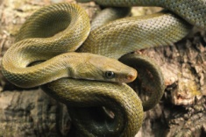
__ __ __ __ __ __ __ __ __ __ __ __ __ __ __ __ __ __ __

2. ČTI.
TICHO LÉČÍ. BUDÍK NÁS BUDÍ.
HODINY TIKAJÍ TIK, ŤAK.
NA PASECE JSOU HADI.
U VODY CHODÍ VODNÍK SEM A TAM.
NÁŠ PES BERTÍK UTÍKÁ DÍROU, CÍTÍ KOSTI.
V DIVADLE SEDÍ TIŠE DIVÁCI.
TATÍNEK CHYTIL ŠTIKU.
MARTIN CHCE KROTIT TYGRY.
VYBER A PODTRHNI:
BUDÍ NÁS: HADI, HODINY, BUDÍK.
U VODY CHODÍ: BERTÍK, VODNÍK, TATÍNEK
V DIVADLE SEDÍ: ŠTIKA, DIVÁCI, MARTIN.
VARIANTA A. 1. PIŠ SLOVA S NI (POZOR NA ČÁRKY).
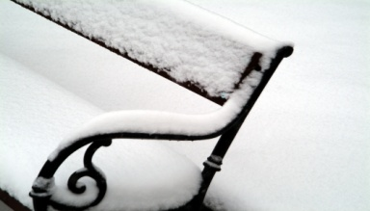
__ __ __ H __ __ __ __ __ __ __ __ __ __ __
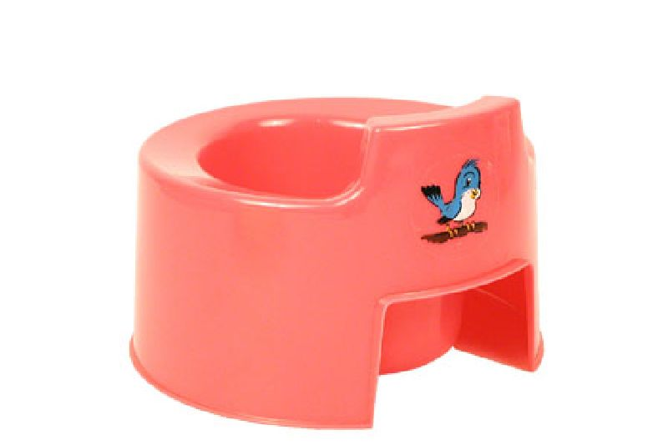
__ __ __ __ __ __ __ __ __ __ __ __ __ __ __ __ __ __ __

2. ČTI VĚTY. JE TO PRAVDA? PIŠ JE – NENÍ ( TO PRAVDA)
RÁD(A) ČTU KNIHY O KONÍCH. _____
SNÍDÁM CHLÉB S MÁSLEM A ZELENINU. _____
VE ŠKOLE JSME PEKLI VÁNOČNÍ PERNÍČKY. _____
NA CHODNÍKU LEŽÍ SNÍH. ______
VE ŠKOLE NIKDO NENÍ NEMOCNÝ. _____
V PRVNÍ A JE PANÍ UČITELKA JANIČKA.
VARIANTA B. 1. PIŠ SLOVA S NI (POZOR NA ČÁRKY)
S__ __ H __ O __ __ K __ __ Č __ __ __ __ __ __ H __

2. 2. ČTI VĚTY. JE TO PRAVDA? PIŠ JE – NENÍ ( TO PRAVDA)
RÁD ČTU KNIHY O KONÍCH. _______
PEČU PERNÍKY. _______
VENKU PADÁ SNÍH. _______
DNES NIKDO NECHYBÍ. ________
JÍM ČASTO ZELENINU. ________
V PRVNÍ LAVICI SEDÍ JANIČKA. _________

ŘEŠENÍ: VARIANTA A. 1. PIŠ SLOVA S DI NEBO TI.
BUDÍK ŠTIKA KOSTI UDICE
DORTÍK KLADIVO KROTITEL
2. ČTI VĚTY.
TICHO LÉČÍ. HODINY ALE TIKAJÍ - TIK, ŤAK, TIK, ŤAK. BUDÍK NÁS BRZY VZBUDÍ.
NAŠE RODINA BAŠTÍ NAROZENINOVÝ DORTÍK.
TATÍNEK CHYTIL NA UDICI PARÁDNÍ ŠTIKU.
Z DÍLNY SE OZÝVAJÍ ÚDERY KLADIVA.
V DIVADLE SE DIVÁCI DÍVAJÍ NA POHÁDKU O VODNÍKOVI.
NA PASECE SE VYHŘÍVAJÍ HADI. PAK SE POTICHU ODPLAZÍ.
NÁŠ BERTÍK UTÍKÁ DÍROU K TICHÝM, CÍTÍ U NICH KOSTI.
POCTIVÝ VOJTÍŠEK VRÁTIL PENÍZE, KTERÉ NAŠEL.
MARTÍNEK CHCE BÝT KROTITELEM TYGRŮ.
O ČEM JSME ČETLI? POVÍDEJ.
VARIANTA B. 1. PIŠ SLOVA S DI NEBO TI.
HADI BUDÍK KOSTI TÍLKA
2. ČTI.
TICHO LÉČÍ. BUDÍK NÁS BUDÍ.
HODINY TIKAJÍ TIK, ŤAK.
NA PASECE JSOU HADI.
U VODY CHODÍ VODNÍK SEM A TAM.
NÁŠ PES BERTÍK UTÍKÁ DÍROU, CÍTÍ KOSTI.
V DIVADLE SEDÍ TIŠE DIVÁCI.
TATÍNEK CHYTIL ŠTIKU.
MARTIN CHCE KROTIT TYGRY.
VYBER A PODTRHNI:
BUDÍ NÁS: HADI, HODINY, BUDÍK.
U VODY CHODÍ: BERTÍK, VODNÍK, TATÍNEK
V DIVADLE SEDÍ: ŠTIKA, DIVÁCI, MARTIN.
VARIANTA A. 1. PIŠ SLOVA S NI (POZOR NA ČÁRKY).
SNÍH KONÍK PERNÍK
NOČNÍK KNIHA SLUNÍČKO
2. ČTI VĚTY. JE TO PRAVDA? PIŠ JE – NENÍ ( TO PRAVDA) ŘEŠENÍ - ODPOVĚDI JSOU INDIVIDUÁLNÍ
RÁD(A) ČTU KNIHY O KONÍCH. _____
SNÍDÁM CHLÉB S MÁSLEM A ZELENINU. _____
VE ŠKOLE JSME PEKLI VÁNOČNÍ PERNÍČKY. _____
NA CHODNÍKU LEŽÍ SNÍH. ______
VE ŠKOLE NIKDO NENÍ NEMOCNÝ. _____
V PRVNÍ A JE PANÍ UČITELKA JANIČKA.

VARIANTA B. 1. PIŠ SLOVA S NI (POZOR NA ČÁRKY)
SNÍH KONÍK NOČNÍK KNIHA

2. 2. ČTI VĚTY. JE TO PRAVDA? PIŠ JE – NENÍ ( TO PRAVDA) ŘEŠENÍ – ODPOVĚDI JSOU INDIVIDUÁLNÍ
RÁD ČTU KNIHY O KONÍCH. _______
PEČU PERNÍKY. _______
VENKU PADÁ SNÍH. _______
DNES NIKDO NECHYBÍ. ________
JÍM ČASTO ZELENINU. ________
V PRVNÍ LAVICI SEDÍ JANIČKA. _________

POUŽITÁ LITERATURA A ZDROJE:
Obrázky: sada Klipart ( office. microsoft.com)
Veškerá neodcitovaná díla jsou dílem autorky
"Materiály jsou určeny pro bezplatné používání pro potřeby výuky a vzdělávání na všech typech škol a školských zařízení. Jakékoliv další využití podléhá autorskému zákonu".

